農田水利署屏東管理處農田水利設施兼作其他使用查驗報告書

一、申請人：
二、申請地點：屏東縣 鄉鎮市 地段 小段 申請人土地 地號三、開 工 日 期：民國 年 月 日
四、完 工 日 期：民國 年 月 日
五、工作站初驗日期：民國 年 月 日
六、本 處 複驗日期：民國 年 月 日
查驗人員意見
工作站初驗：
相符：初驗結果，現場施做內容與申請尚符，准予初驗合格。
不符：經查驗現況長度為11.7m，與申請長度5.9m不符。
區段管理員： 站長：
本處複驗：

主辦人： 股長： 組長：

主任工程師： 副處長： 處長：

工作站初驗照片
建造物正面照片
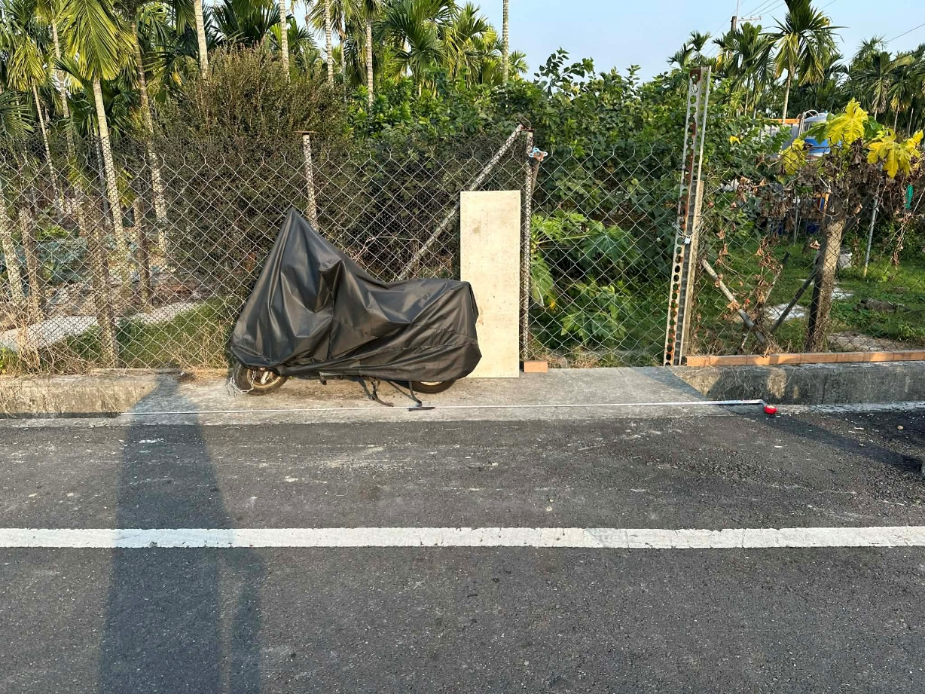
查驗長度
